UTN | FRGP|TUP

Base de Datos I

Turno Noche | Grupo 22

Trabajo Práctico Vendedores

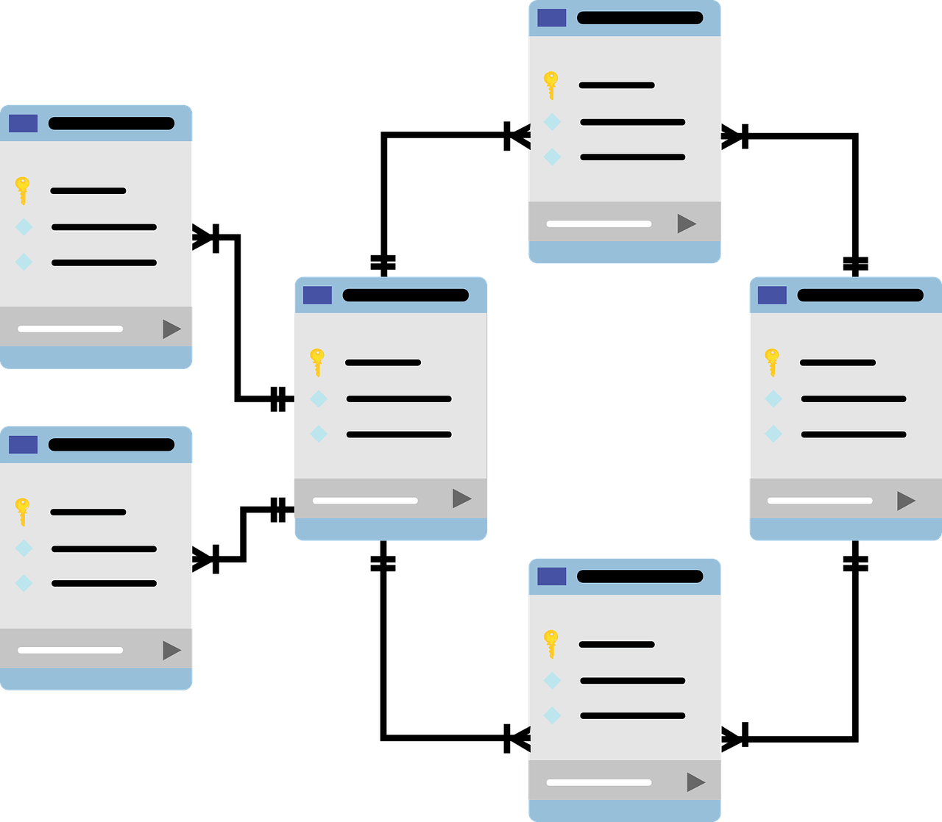

Integrantes:

* Miguel Angel Lardo – Legajo: 29812
* Natalia Mucci – Legajo: 30490
* Leonardo Gabriel Naya – Legajo:
* Ramiro Portillo – Legajo: 28642
* Carolina Sarsa – Legajo: 24264

# **CONSIGNA**

Dado el siguiente Modelo de Datos, normalizar la estructura de datos y desarrollar el Diagrama Entidad-Relación (DER) correspondiente, siguiendo la sintaxis de Martin y Odell

**VENDEDORES**

DNI vendedor   
Nombre

celular

e-mail

Ventas del vendedor * (1...n)

Letra y Nº Factura

Fecha

CUIT del Cliente

Detalle * (1...n)

Cod. Producto

Cantidad

Precio unitario

Importe total

Liquidación de Comisiones * (1...n)

Nº de liquidación

Fecha   
 Importe

# 

# **PRIMERA FORMA DE NORMALIZACIÓN**

Para realizar la primera forma de normalización, tenemos que tener en cuenta el siguiente principio básico: **los atributos deben tener valores atómicos, es decir no puede haber campos repetitivos.**

En base a ese principio, primero detectamos los campos repetitivos y luego los separamos en nuevas tablas, en donde no solo incluimos el bloque de datos de ese campo repetitivo, sino también la clave de la tabla superior.

De acuerdo al modelo de datos presentados, el primer campo repetitivo que aparece es el de **Ventas Vendedor**, por lo tanto, separamos esa tabla, de la tabla **Vendedores**. Para esta tabla, consideramos los campos propios de Ventas Vendedor y la clave que corresponde a su tabla superior, **DNI vendedor**

A su vez, dentro de los campos de Ventas Vendedor, también nos encontramos con un campo repetitivo, que es el **Detalle**, por lo que también la tenemos que separar en una nueva tabla. Para la tabla Detalle, consideramos los campos propios y, para no perder la relación, incluimos las claves de las tablas superiores, **Letra y N° de Factura,** que la relaciona con **Ventas Vendedor** y **DNI Vendedor**, que la relaciona con **Vendedores**.

Por último, **Liquidación de comisiones**, también fue separada en una tabla, por ser también un campo repetitivo y para su construcción se tuvieron en cuenta los campos propios y la clave de tu tabla superior, **DNI Vendedor**, para poder establecer la relación con **Vendedores.**

**De esta manera, del modelo de datos Original, para la Primera Forma de Normalización, quedaron 4 tablas.**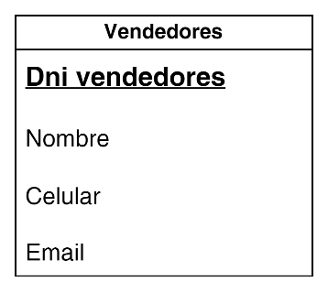

**VENDEDORES** 

DNI vendedor 

Nombre

celular e-mail 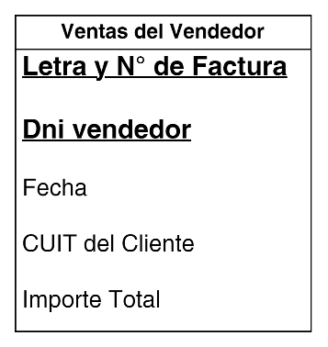

Ventas del vendedor * (1...n)

Letra y Nº Factura 

Fecha

CUIT del Cliente 

Detalle * (1...n) 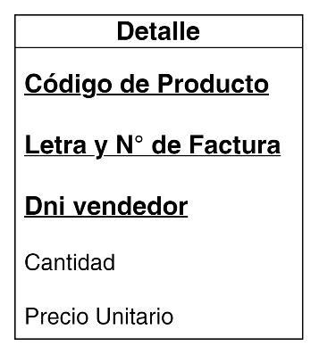

Cod. Producto

Cantidad 

Precio unitario

Importe total 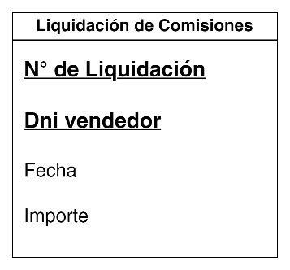

Liquidación de Comisiones * (1...n)

Nº de liquidación

Fecha  
 Importe 

# 

# **SEGUNDA FORMA DE NORMALIZACIÓN**

En la segunda forma normal definimos las claves primarias y foráneas para cada tabla y tuvimos en cuenta los atributos que no cumplen con la regla de dependencia funcional que son aquellos que no están directamente relacionados con la clave primaria.

Como primer paso definimos las PK y FK y corroboramos que todas las tablas tengan distintas claves. Para la tabla **Vendedores** su PK será el DNI del vendedor. Para la tabla **VentasVendedor** su PK será Letra y N° Factura y su FK será el DNI del vendedor. Para la tabla **Detalle** su PK será concatenada con Código de producto y Letra y N° de factura , que a su vez por separado funcionan como FK. Para la tabla **Liquidación de comisiones** la PK será N° Liquidación y su FK será DNI vendedor.

Una vez definidas las claves, pasamos a analizar las dependencias funcionales. Las tablas Vendedores, VentasVendedor y Liquidación de Comisiones, quedan igual, ya que todos sus atributos dependen de su PK. Sin embargo la tabla Detalle si sufre modificaciones.

Como podemos ver, el código de producto y su precio unitario no dependen de la clave primaria de la tabla Detalle, es decir un precio y un código de un producto no dependen del Código de Producto y la Letra y N° de Factura, por lo que separamos el atributo **Código de producto** a una nueva tabla llamada **Producto**. En esta tabla la PK será el código de producto y tendrá el atributo precio unitario.

Con respecto al **DNI Vendedo**r en la tabla **Detalle**, vemos que ese atributo no depende de la PK establecida, por lo tanto no es necesario mantener el atributo en la tabla. Además la relación con el vendedor ya está establecida a través de la tabla VentasVendedor.

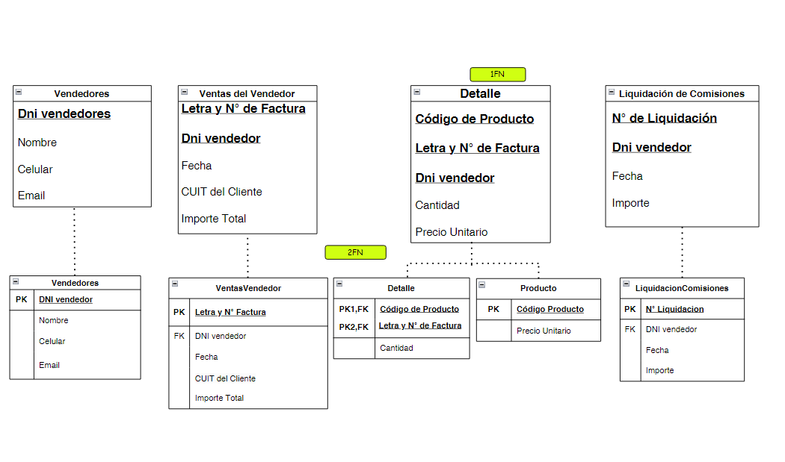

# 

# **DIAGRAMA ENTIDAD RELACIÓN**

En este punto definimos la implementación de lo que planeamos en la etapa previa (análisis).

Vemos que **DNI VENDEDOR (PK)** de la tabla Vendedores puede aparecer como mínimo 1 vez y como máximo muchas veces en la tabla VentasVendedor y en la tabla LiquidacionComisiones.

* Un vendedor puede hacer 1 o muchas ventas. Por lo tanto, un vendedor puede estar asociado a una o múltiples ventas.
* Un vendedor puede tener 1 o muchas comisiones, en otras palabras, un vendedor puede tener una o múltiples comisiones asociadas.

Analizando la relación inversa, **DNI vendedor** (FK en Ventas vendedor) puede aparecer una vez como mínimo y una vez como máximo en la tabla Vendedores.

* Si hay una venta es porque existe un vendedor.
* Una venta puede pertenecer sólo a un vendedor.
* Sólo puede aparecer una vez sola la clave primaria en una tabla

Analizando la relación inversa, el DNI vendedor (FK en LiquidacionComisiones) puede aparecer una vez como mínimo y una vez como máximo en la tabla Vendedores.

* Si hay una comisión es porque existe un vendedor.
* Una comisión puede pertenecer sólo a un vendedor.
* Sólo puede aparecer una vez sola la clave primaria en una tabla

Vemos que **Letra y N° Factura (PK)** de la tabla VentasVendedor puede aparecer como mínimo 1 vez y como máximo muchas veces en la tabla Detalle (la cual posee una PK compuesta o concatenada, desarrollaremos más adelante con su otro componente, cuando hablemos de la tabla Producto).

De esta manera mantenemos una concordancia entre las claves foráneas y las claves primarias respetando la integridad referencial.

* Una venta del vendedor (es decir una factura con Letra y Número) puede poseer 1 o muchos detalles en su facturación. Por lo tanto, una factura (venta del vendedor) puede estar asociada a uno o muchos detalles.

Analizando la relación inversa, **Letra y N° de Factura** (FK en Detalle) puede aparecer una vez como mínimo y una vez como máximo en la tabla VentasVendedor.

* Si hay un detalle es por que existe una factura (Venta del Vendedor).
* Un detalle puede existir una vez en una factura
* Sólo puede aparecer una vez sola la clave primaria en una tabla.

Vemos que **Codigo Producto (PK)** de la tabla Producto puede aparecer como mínimo cero vez y como máximo muchas veces en la tabla Detalle (la cual posee una PK compuesta o concatenada, como ya vimos anteriormente constituida por **Letra y N° de Factura** junto a su otro componente **Código de Producto**).

* Un producto (es decir un código del Producto) puede no estar en el detalle o por el contrario puede llegar a estar muchas veces, dependiendo de si se vende o no el producto.
* Por lo tanto, un Producto puede estar asociado a ningún o a muchos detalles.
* Es decir, existe la posibilidad de que algunos productos no se vendan en un periodo determinado (cero veces) o se vendan en múltiples ocasiones (muchas veces).

Analizando la relación inversa, **Código de Producto** (FK en Detalle) puede aparecer una vez como mínimo y una vez como máximo en la tabla Producto.

* Hay un único código para identificar a cada producto.
* Sólo puede aparecer una vez sola la clave primaria en una tabla.

En **Detalle** podemos ver que su PK está compuesta, conformada por **Código de Producto** y por **Letra y N° de Factura**. De esta manera cuando se usan en conjunto referencian a una PK especifica, por lo que individualmente las usamos como FK referencial de **VentasVendedo**r y de **Producto,** que a su vez tienen una PK que al ser unicas terminan siendo diferentes a la PK compuesta de Detalle.

En este sentido, PK Letra y N° Factura de **VentasVendedor** es diferentes a la PK compuesta de detalle. El mismo concepto aplica para la tabla **Producto** en relación a la tabla **Detalle**.

